Автор: Чепіжко Л.В., вчитель української мови та літератури Романовобалківської ЗОШ І-ІІІ ступенів, спеціаліст вищої категорії.
Предмет: Українська мова.
Клас: 5.
Мовна тема: Письмовий докладний переказ розповідного тексту, що містить опис предмета (квітки).
Соціокультурна тема: Дивовижний світ української природи.
(Я і Батьківщина (її природа)).
Мета:
- сприяти формуванню ключових компетентностей спілкування державною мовою та загальнокультурну грамотність, предметно-комунікативної компетентності;
- формувати в учнів уміння переказувати розповідний текст, що містить опис предмета, сприяти збагаченню та уточненню словникового запасу школярів;
- розвивати увагу, спостережливість, логічне та образне мислення, зв’язне мовлення;
- виховувати естетичний смак, любов до природи рідного краю.
Очікувані результати:
Після проведення уроку
учні знають:
особливості будови опису предмета; як працювати над переказами;
учні вміють:
визначати і формулювати основну думку тексту, складати простий план тексту, помічати і виправляти орфографічні та пунктуаційні помилки, оцінювати та обговорювати зміст тексту, висловлювати судження щодо порушених в тексті питань.
Тип уроку: розвиток комунікативних умінь і навичок.
Методи і прийоми: бесіда, прогнозування, казка, вправи «Продовж речення», «Мікрофон», «Мозковий штурм», «Незакінчені речення».
Обладнання та матеріали: текст для переказу, ілюстрації, пам’ятка «Як працювати над переказом», таблиця «Вимоги до мовлення».
Оформлення дошки:
По центру: запис теми уроку.
Зліва: малюнок із зображенням веселки. (Додаток 1).
Справа: ілюстрації із зображенням мальв. (Додаток 2).
Перебіг уроку
І. Актуалізація чуттєвого досвіду.
1. Слово вчителя.
Добрий день! І в добрий час!
Рада, діти, бачить вас.
Ви почули всі дзвінок?
Він покликав на урок.
Кожен з вас приготувався,
На перерві постарався.
2.Розповідь учителя.
Чи знаєте ви, що людині для знімання щоденного напруження допомагають квіти. Красиві, свіжі, ароматні букети квітів сприяють тільки хорошим думкам, заряду енергії. Квіти, як і музика, створюють піднесений настрій, надихають на творчість. Чимало художників, письменників, композиторів присвятили квітам свої твори, вклавши в них багато любові, тепла й уваги. Квіти з нами завжди: і в свято, і в будень. Не жилося б так легко і щасливо, якби не було квітів. Різнобарвним килимом чарують вони очі. Це сміливі чорнобривці, хвилюючі маки, пишні півонії, несміливі дзвоники, пристрасні гладіолуси, гордовиті хризантеми і засмучені волошки, чарівні мальви.
Пропоную послухати казку і дати відповіді на питання.
Чиї квіти кращі?
Засперечались колись пори року – у кого найкращі квіти?
Тупнула своїм каблучком Весна – і де лежав сніг, струмочки задзвеніли, зазеленіла трава, земля вкрилася підсніжниками, конваліями, нарцисами…
    - Мої квіти найкращі, – каже весна..
    - Ні, – заперечує Літо. – Квіти у тебе гарні, та тільки мої кращі.
Змахнуло Літо капелюшком, сплетеним із сонячних променів, і розсипало свої квіти повсюди. Вітер подує – дзвенять дзвіночки. Всюди – васильки, гвоздики, ромашки, незабудки.
Аж холодом повіяла від заздрощів Осінь. І фарби літа поблідли.
– Мої квіти теж непогані, – сказала Осінь і повела багряним рукавом. Зацвіли верес, хризантеми, айстри …
А що ж зима? Засипала снігом і ліс, і луги, і поле, дороги залила, запорошила дахи. За склом оранжереї цвітуть орхідеї, кали, бегонії…
– Ось тут квіти найкращі, – хвалиться Зима.
Так до цих пір сперечаються пори року, чиї квіти найкращі.
3.Бесіда.
    - Чи сподобалася вам казка?
– То чиї ж квіти найкращі?
ІІ. Мотивація навчальної діяльності.
- Слово вчителя.
Діти, який у вас настрій? Піднесений? Святковий? Прошу зібрати всю свою енергію, думки, щоб провести сьогодні цікавий урок мислення, урок розвитку ваших почуттів та емоцій, а водночас опрацювати матеріал, який спрямований на підготовку написання переказу, що містить опис предмета. Вам, звичайно, цікаво дізнатися, що це за поняття, але для цього вам потрібно зробити тільки одне маленьке дослідження, і тоді вся таємничість зникне.
Звернімо увагу на дошку. Перед вами веселка – символ радості, щастя. Вона дарує усім людям з давніх-давен різнобарв’я, яке по усіх куточках Землі розносять у своїх відерцях непомітні її мешканці – ельфи та гноми. Вони розфарбовують чарівними пензликами увесь світ. А як ви думаєте, на що вони найбільше використовують фарби, розводячи їх до різних відтінків? Так, звичайно, на квіти. Адже це найпрекрасніші створіння природи, тож хай вони нас сьогодні супроводжують на уроці й милують своєю красою, ніжністю, а оскільки квітка – це усмішка сонця, то і його ми запросимо у наше віконце.
- Ознайомлення з темою і метою уроку.
На сьогоднішньому уроці ви будете вчитися переказувати текст, що містить опис предмета; удосконалюватимете вміння передавати зміст повно, не випускаючи деталей, послідовно, правильно; навчитеся використовувати художні засоби, які збагачують словниковий запас; потренуєте пам’ять, вміння практично висловлювати думку.
А преказувати ви будете текст про чарівну квітку, яка чарує розмаїттям кольорів. Що це за квітка, ви скажете, коли відгадаєте загадку.
Навесні я сіяла насіннячко,
Доглядало квіти тепле літечко.
А тепер на свято любій мамі
Подарую я червоні… (мальви).
ІІІ. Теоретично-мовленнєва підготовка до складання зв’язного висловлювання.
- Вправа «Мозковий штурм».
Які типи мовлення вам відомі?
Згадайте, як потрібно працювати під час докладного переказу.
Які перекази називаються докладними?
Які вимоги ставляться до докладного переказу?
Що означає ввести в переказ елементи опису?
- Робота з пам’ятками.
- Ознайомлення з пам’яткою «Як працювати над переказом». (Додаток 3)
- Робота з таблицею «Вимоги до мовлення». (Додаток 4)
ІV. Створення тексту зв’язного висловлювання. Розв’язання мовленнєвої ситуації.
- Читання тексту вчителем.
Мальва
З давніх часів рослини були неодмінними супутниками життя людини. Про лікувальні властивості квітів і трав знали ще скіфські лікарі.
Проте наші предки використовували рослини не тільки з практичною метою, але й для краси. Недарма про них складено стільки легенд, пісень, переказів. Квітник завжди прикрашав садибу українського селянина.
Найулюбленішою квіткою нашого народу вважається мальва. Вона має високі стебла, велике лапате листя й яскраві ніжні квітки.
У мальви багато відтінків. Від білого й рожевого до червоного й багряного.
В Україні цю квітку ще називають калачиком, тому що її плоди за формою схожі на калачі.
Існують культурні й дикі різновиди мальв. У лісах, на узбіччях доріг квіти ростуть у дикому вигляді. Їх відваром лікують бронхіти. А з культурних мальв темного кольору роблять природні барвники.
- Бесіда за змістом прочитаного.
- Для чого наші предки використовували рослини?
- Яка квітка є найулюбленішою для нашого народу? Яку ще назву вона має?
- Як виглядає мальва? Яких відтінків буває?
- Як ще в Україні називають мальву? Чому?
- Які існують різновиди мальв?
- З якою метою використовують цю рослину?
- Фізкультхвилинка
Руки – вгору, руки – вниз
І легесенько прогнись.
Покрутились, повертілись,
На хвилинку зупинились.
Пострибали, пострибали,
Раз – присіли,
Другий – встали,
Всі за парти посідали,
Вчитись знову ми почали.
- Словниково-орфографічна робота.
а) Дібрати синоніми до слів давній, неодмінний, лікувальні, яскравий, садиба, червоний, багряний.
б) Пояснити правопис слів прикрашати, селянин, великий, узбіччя. Орфограми обґрунтувати.
4. Конкурс на кращий план.
Прослуховування планів кількох учнів. Визначення найбільш вдалого плану.
Орієнтовний план
- Рослини – неодмінні супутники життя людини.
- Значення рослин у житті українця.
- Мальва – найулюбленіша квітка нашого народу.
- Кольорове розмаїття мальв.
- Калачик – друга назва мальви.
- Практичне використання мальв.
- Повторне читання тексту переказу.
- Підготовка учнями чорнового варіанта переказу.
V. Удосконалення творчих робіт за рахунок колективного досвіду.
1. Заслуховування кількох учнівських переказів.
2. Гра «Продовж речення».
«На мою думку, з цією роботою найкраще впоралися…».
«У переказі мого однокласника … мені сподобалося…».
«У цій роботі можна доповнити…».
VІ. Саморефлексія. Підбиття підсумків мовленнєвого розвитку учнів за результатами уроку.
1.Вправа «Незакінчені речення».
На уроці я:
дізнався/лася…
я не вмів/ла, а тепер вмію…
на наступному уроці я хочу…
2. «Мікрофон».
Що для вас було цікавого на уроці?
Для чого ми так багато уваги приділяємо переказам текстів?
Де можна використати набуті знання?
Як оцінюєте свою роботу?
3.Слово вчителя.
Сьогодні ми з вами писали переказ, що містить опис квітки. Я сподіваюсь, ви зрозуміли, що квіти – це частина природи, навколишнього світу, квіти – це радість, квіти – це привід усміхнутися, привід задуматися про прекрасне. Хай ці слова стануть гаслом вашого життя:
Стривай! Не рви!
Квіти – це природи діти.
Дивись, як розпустились пелюстки.
Повинні вміти розуміти,
Що їх потрібно берегти.
VІІ. Поради щодо мовленнєвої діяльності учнів за темою наступного уроку розвитку мовлення.
Доберіть ілюстрації із зображенням улюбленої тварини або намалюйте свого улюбленця.
Повторіть відомості про синоніми та антоніми для використання їх на наступному уроці розвитку комунікативних умінь та навичок при написанні переказу з елементами опису тварини, що містить синоніми й антоніми.

Список використаних джерел
- Веремійчук С.В. Письмовий твір-опис предмета (квітки). Режим доступу:https://vseosvita.ua/library/pismovij-tvir-opis-predmeta-kvitka-42809.html
- Г. Лещенко «Змістові і структурні особливості уроків розвитку мовлення у середніх класах загальноосвітньої школи за компетентнісним підходом» (https://psj.oa.edu.ua/articles/2014/n29-ua/Leshchenko_NZ_Vyp_29.pdf).
- Перейма Л. «Збірник переказів з української мови. 5-11 класи». - 2012 р.
- Попова Л. Переказ як засіб формування мовленнєвої компетентності учнів / Л. Попова // Українська мова і література в школі. – 2018. – № 1. – С. 6 – 9.
- Попова Л. Усний вибірковий переказ розповідного тексту з елементами опису пам’яток історії й культури в художньому стилі / Л. Попова // Українська мова і література в школах України. – 2017. – № 2. – С. 28 – 30.

Додаток 1

Додаток 2

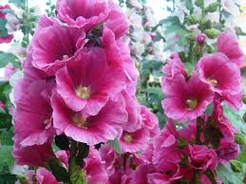

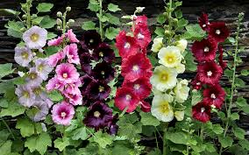

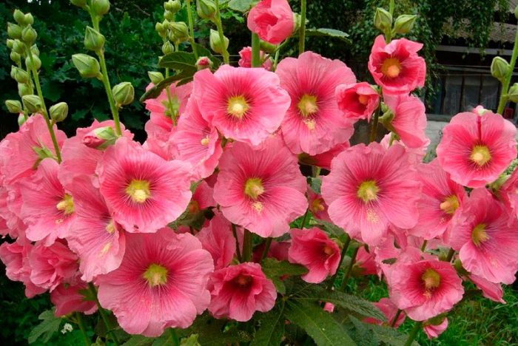

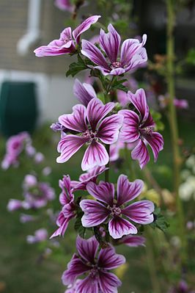

Додаток 3
Пам’ятка «Як працювати над переказом»
1. Прочитай (послухай) текст повністю.
2. Розділи його на частини (абзаци).
3. Склади план у вигляді заголовків до абзаців (частин).
4. Перекажи зміст кожної частини тексту за абзацами.
5. Запиши коротко зміст тексту за планом.
6. Пиши уважно, красиво; кожну частину починай з абзацу.
7. Перевір написане.

Додаток 4

Вимоги до мовлення

